**Exercice de planification d’un voyage national**

Votre terminal d’attache est au 11445, rue Rivet, Montréal-Est (QC) H1B 1A9.

Nous sommes au mois de juillet.

**Consignes du répartiteur:**

* Départ de la cour avec le tracteur (bobtail) pour chercher la semi-remorque déjà chargée par l’expéditeur.
* Les informations nécessaires pour planifier le voyage se trouvent sur votre billet de connaissement (B/L).
* Une fois la livraison terminée, le consignataire vous chargera des marchandises à retourner chez l’expéditeur. Donc, retour au point de départ pour refaire une livraison.

**Voici votre équipement :**

Capacité totale de vos deux réservoirs de carburant : 600 litres.

Consommation moyenne du véhicule dans ce type de trajet : 45 litres/100 km.

Si vous devez mettre du carburant, votre employeur vous fournit une carte Petro-Pass.

Voici votre poids après la pesée chez le client:

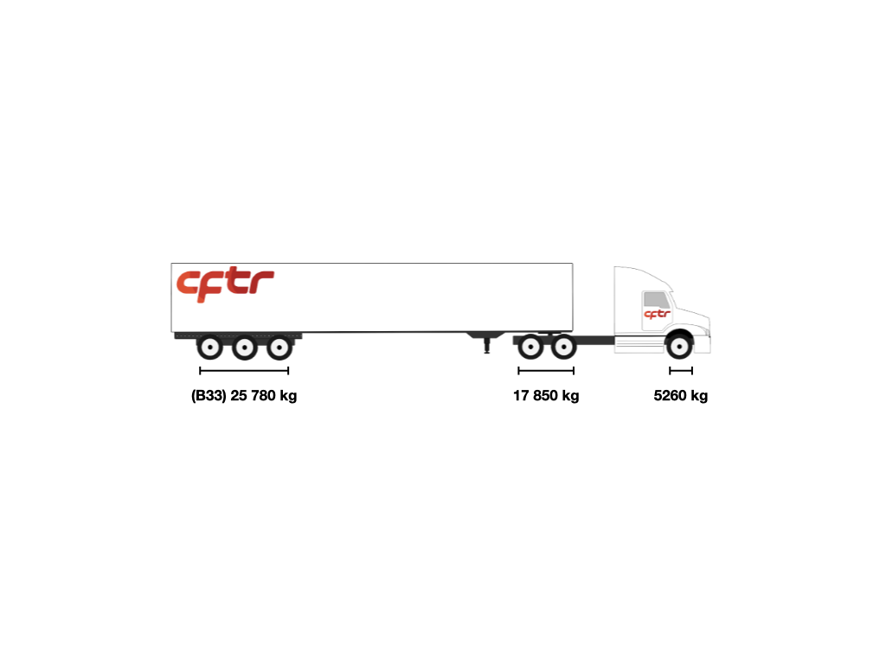

17 000, rue Aubin

Mirabel (Québec) J7J 1B

Téléphone : (450) 435-0167

Télécopieur : (450) 435-0933

**CONNAISSEMENT NON NÉGOCIABLE NO DE CONN.**

**BILL OF LADING NOT NEGOCIABLE B/L no**

| 1. Expéditeur ou agent (nom & adresse)/Consignor or agent (name & address)  Nexans  460 avenue Durocher,  Montréal-Est, QC H1B 5H6 | | | 2. No cpts expéditeur/Consignor's acct no | | | 3. Date | 3. No ref. expéditeur/Consignor's ref. no | | | |
| --- | --- | --- | --- | --- | --- | --- | --- | --- | --- | --- |
| 5. Nom du transporteur/Name of carrier | | | | 6. No ref. transporteur/Carrier's ref. no | | | |
| 7. Consignataire (nom et adresse)/Consignee (name & address)  Manitoulin Transport  75 Mumford Road,  Sudbury, ON, P3Y 1L1 | | |
| 8. Reçu au point d'origine, à la date et de l'expéditeur mentionné aux présentes les marchandises ci-après décrites en bon état apparent (le contenu des colis et sa condition étant inconnus) marqué,, contresigné et destinées tel que ci-après mentionné, que le transporteur consent à transporter et à délivrer à leur consignataire au point de destination si ce point se trouve sur la route qu'il est autorisé à desservir, sinon à faire transporter et délivrer par un autre transporteur autorisé à se faire et ce, aux taux et à la classification en vigueur à la date de l'expédition.  Il est mutuellement convenu que chaque transporteur transportant lesdites marchandises en tout et en partie sur le parcours entier ou une portion quelconque de celui-ci jusqu'à destination et que tout intéressé à ladite expédition pour tout service à effectuer en vertu des présentes est sujet à toutes les conditions imprimées ou écrites non prohibées par la loi, incluant les conditions contenues au verso des présentes qui sont acceptées par l'expéditeur pour lui-même et ses ayants droit. Received at the point of origin on the date specified, from the consignor mentioned herein, the property herein described, in apparent good order, exempt as noted (contents and conditions of contents of package unknown) marcked, consigned and destined as indicated below, which the carrier agrees to carry and to deliver to the consignees at the sais destinations, if on its own authorized route or otherwise to cause to be carried by another carrier on the route to said destination, subject to the rates and classification in effect on the date of shipment.  It is mutually agreed, as to each carrier of all or any the goods over all or any portion of the route to destination, and as to each party of any time interested in all or any of the goods, that every service to be performed hereunder shall be subject to all the conditions not prohibited by law, whether printed or written, including conditions on back here of, which are hereby agreed by the consignor and accept for himself and his assigns. | | | | | | | |
| 9. Partie à notifier - Courtier en douane*/Notify party - Customs broker* | | |
| 10. Point d'origine/Point of origin  **Montréal, QC** | | |
| 11. Et route/Destination and | | | 12. VALEUR DÉCLARÉE / DECLARED VALUATION  Responsabilité maximum de 4,41$ par kilogramme selon le poids total de l'expédition à moins qu'une valeur supérieure n'ait été déclarée au recto par l'expéditeur (Conditions 9 et 10 au verso).  Maximum liability of 4,41$ per kilogram, depending on the total weight of the shipment, unless the shipper has declared a higher value on the front of the bill of lading (Conditions 9 and 10 back). | | | | | | | |
| 13. Marques et numéros*/ 14. Nombres total de colis*/ 15. Description générale de l'expédition*/  Marks & numbers* Total no of packages* General description of shipment* | | | | | 16. No du véhicule*/  Vehicle no* | | 17. Poids brut et cubage*/  Total weight & cubage* | | | |
|  | | | | | | | | | | |
|  | | | | | | | | | 23. FRAIS DE TRANSPORT/ FREIGHT CHARGES  À percevoir/Collect 🗆  Payés d'avance/  Prepaid 🗆  Les frais seront à percevoir à moins d'avis contraire/  Freight charges will be collect unless market prepaid | |
| 18. Nombre et type de paquets/ 19. Description des marchandises et particularités/ 20. Poids/Weight 21. Taux/Rate 22.Montant/Amount  Number and type of packages Particulars of goods, marks and exceptions | | | | | | | | |
| 6 Anodes de cuivre 31 500 KG | | | | | | | | |
| **Instructions spéciales :** | | | | | | | | | 25. Envois contre remboursement/  C.O.D. SHIPMENT  Frais de recouvrement/ Collection charges  **À percevoir/Collect 🗆**  **Payés d'avance/Prepaid 🗆** | |
| **26. Entente spéciale entre l'expéditeur et le transporteur, y faire référence/**  **Special agreement between consignor & carrier, advise here** | | | | | | | Frais de recouvrement/Collection charges  $ | | | |
| 27. AVIS DE RÉCLAMATION  a) Le transporteur n'est responsable de pertes, de dommages ou de retards aux marchandises transportées qui sont décrites au connaissement, qu'à la condition qu'un avis écrit précisant l'origine des marchandises, leurs destinations, leur date d'expédition et le montant approximatif réclamé en réparation de la perte, des dommages ou du retard ne soit signifié au transporteur initial ou au transporteur de destination, dans les soixante (60) jours suivants la date de la livraison des marchandises ou dans les cas de non-livraison, dans un délai de neuf (9) mois suivants la date de l'expédition. | | NOTICE OF CLAIM  a) No carrier is liable for loss, damage or delay to any goods carried under the Bill of Lading unless notice therefor setting out particulars of the origin, destination and date of shipment of the goods and the estimated amount claimed in respect of such loss, damage or delay is given in writing to the originating carrier or the delivering carrier, within sixty (60) days after the delivery of the goods or, in the case of failure to make delivery, within nine (9) months from the date of shipment | | | | | Total D. $ | | | |
| 28. | À l'arrivée*/ Inbound* | | $ |
| 29. | Au-delà*/ Beyond* | | $ |
| N.B. VEUILLEZ PRENDRE CONNAISSANCE DES CONDITIONS AU VERSO, QUI SONT ACCEPTÉES PAR LES PRÉSENTES/  N.B. NOTE CAREFULLY CONDITIONS ON BACK HEREOF WHICH ARE HEREBY ACCEPTED | | | | | | | 31. Autres (précisez)*/  Others (specify)*  $ | | | |
| 32. Expéditeur/Consignor  Date*  Par/Per | 33. Transporteur/Carrier  Date*  Par/Per | | | 34. Consignataire/Consigner  Date*  Par/Per | | | 35.Total des frais*/ Total charges*  $ | | | |

* Information facultative / Optional information

| **Document de planification d’un voyage national** | | | | |
| --- | --- | --- | --- | --- |
| **Étape 1** | **du terminal: rue Marien jusqu’à rue Sherbrooke** | | | |
| **Étape 2** | **Sherbrooke Ouest, 1ière après ave de Montréal Est,à gauche** | | | |
| **Étape 3** | **Durocher Sud, client Nexans sur la droite, cueillette** | | | |
| **Étape 4** | **Durocher Nord, au bout à droite** | | | |
| **Étape 5** | **Sherbrooke Est, 2ième à gauche** | | | |
| **Étape 6** | **Marien Nord, après le viaduc à gauche** | | | |
| **Étape 7** | **A-40 Ouest, jusqu’à la frontière Ontario, devient 417** | | | |
| **Étape 8** | **A-417 Ouest devient 17 ouest après Arnprior** | | | |
| **Étape 9** | **A-17 jusqu’à Sudbury, suivre route 55** | | | |
| **Étape 10** | **Route 55 Est, jusqu’à 1ière rue à droite** | | | |
| **Étape 11** | **Duhamel, jusqu’à 1ière rue à droite** | | | |
| **Étape 12** | **Mumford, jusqu’à Manitoulin transport, sur la droite (713 km)** | | | |
| **Étape 13** |  | | | |
| **Étape 14** | **Mumford , jusqu'au bout à gauche** | | | |
| **Étape 15** | **Duhamel, jusqu’à 1ière rue à droite** | | | |
| **Étape 16** | **Route 55 Ouest, après le viaduc, à gauche** | | | |
| **Étape 17** | **A-17 Est, jusqu’à la 2ième sortie, suivre 46 Nord, à gauche** | | | |
| **Étape 18** | **Regent street, Petro Pass Truck Stop pour ravitailler et dormir** | | | |
| **Étape 19** | **retour sur A-17/417 Est, jusqu’à la frontière du Qc, devient la 40 Est** | | | |
| **Étape 20** | **A-40 Est, sortie 85, jusqu’à Marien, à droite** | | | |
| **Étape 21** | **Marien Sud, 1ière après Rivet, à droite** | | | |
| **Étape 22** | **Sherbrooke Ouest, 1ière après ave de Montréal Est,à gauche** | | | |
| **Étape 23** | **Durocher Sud, client Nexans sur la droite, livraison (713 km)** | | | |
| **Étape 24** |  | | | |
| **Étape 25** |  | | | |
| **Étape 26** |  | | | |
| **Étape 27** |  | | | |
| **Étape 28** |  | | | |
| **La vitesse moyenne pour effectuer ce type de trajet avec ces chargements est de 75 km/h.** | | | | |
| **Endroits d’arrêt pour les périodes de repos consécutifs obligatoires**  **Endroit 1 : Petro pass truck stop, 3070 Regent street, Sudbury, ON**  **Endroit 2 : Petro Pass Bay truck Stop, 3060 Hwy 11 N, North Bay**  **Endroit 3 : Petro pass Truck Stop, 280 Pinewood Park Dr., North Bay**  **Endroit 4 :**  **Endroit 5 :** | | | | |
| **Endroits prévus pour mettre du carburant en cas de besoin :**  **Petro pass truck stop, 3070 Regent street, Sudbury, ON** **Petro Pass Bay truck Stop, 3060 Hwy 11 N, North Bay** | | | | |
| **Endroits pour prendre une douche :**  **Petro pass truck stop, 3070 Regent street, Sudbury, ON** **Petro Pass Bay truck Stop, 3060 Hwy 11 N, North Bay** | | | | |
| **Endroit de livraison 1 :**  Manitoulin Transport  75 Mumford Road,  Sudbury, ON, P3Y 1L1 | | | | |
| **Endroit de livraison 2 :**  Nexans  460 avenue Durocher,  Montréal-Est, QC H1B 5H6 | | | | |
| **Distance totale du voyage à l’aller :713 km** | | | | |
| **Distance totale du voyage au retour :713 km** | | | | |
| **Temps estimé pour effectuer le voyage pour le client 1 :9:30 de conduite** | | | | |
| **Temps estimé pour effectuer le voyage pour le client 2 :9:30 de conduit + 8h de repos + ravitaillement** | | | | |
| **Moment du départ au plus tard pour l’aller : Lundi 22:30** | | | | |
| **Quantité de carburant nécessaire pour l’ensemble du voyage (aller-retour) : 642 litres** | | | | |
| **Charges réglementaires sur les essieux et sur l’ensemble du véhicule :**  **OUI  NON  OUI** | | | | |

| **Données pour le calcul de consommation de carburant dans cette leçon pour les exercices ci-dessous** |
| --- |
| * **MTC 41 500** **kg et moins = 35 litres/100 km**   (incluant le transport pour les États-Unis) |
| * **MTC entre** **41 501** **kg et 49 500** **kg = 45 litres/100 km** |
| * **MTC** **49 501** **kg et plus = 55 litres/100 km** |
| **Données pour la conversion des miles en kilomètres et kilomètres en miles. Ces renseignements sont aussi en référence dans l’Atlas Rand McNally dans la page de la légende.**  **1 mile = 1,609 km (on multiplie les miles par 1,609)**  **1 km = 0,622 mile (on multiplie les kilomètres par 0,622)** |